Memoria interna de trabajo

Fenotipos emergentes de progresión tumoral en portadoras BRCA1:
calibración bayesiana de un modelo basado en agentes

Síntesis de los documentos de calibración bootstrap (Paper 3) y refinamiento ABC-SMC (Paper 6)
Documento interno — June 2026

1. Resumen ejecutivo
CellSim es un simulador estocástico basado en agentes que modela la evolución de tejido mamario portador de mutación germinal BRCA1. Cada tejido contiene 500 células autónomas con genes BRCA1 y TP53, que acumulan daño genómico (D1) y capacidad de evasión inmune (D2) en ticks anuales, progresando por seis estadios de vida hasta posible transformación neoplásica.
Se calibró el modelo frente a la curva de riesgo acumulado de Kuchenbaecker et al. (JAMA, 2017). Una primera fase con grid search bootstrap (3 parámetros libres, ν fijo) demostró que el modo Big Bang —división acelerada de células neoplásicas— es estructuralmente necesario para reproducir la curva clínica, reduciendo el SSE de 5295 a 48.5.
Un refinamiento mediante ABC-SMC (4 parámetros libres, ν incluido) confirmó el ajuste y reveló una estructura oculta en el posterior: la correlación r(δ_low, ν) = −0.609 (p < 10⁻²¹) define un gradiente continuo que, al operacionalizarse mediante k-means, identifica dos fenotipos de progresión tumoral —A (agresivo, sat50=56.5 años) y B (basal, sat50=59.3 años)— que comparten el mismo onset (~43 años, p=0.25) pero difieren en velocidad de colonización tisular (p < 0.001). La curva de Kuchenbaecker sería, por tanto, una distribución marginal que integra dos dinámicas de crecimiento distintas, indistinguibles con datos de incidencia poblacional.

2. El modelo

2.1 Agentes y tejido
CellSim representa un tejido como una población de 500 células autónomas. Cada célula ejecuta un ciclo determinista de seis fases por tick anual: evaluación basal, checkpoint de integridad (apoptosis intrínseca), checkpoint de apoptosis extrínseca, mutación génica, transformación/división, y actualización de inestabilidad. El tejido declara onset tumoral cuando ≥5% de las células alcanzan el estado TUMORAL (~10⁹ células reales, límite mamográfico). La simulación cubre 80 años (0–80).

2.2 Genes y mutaciones
BRCA1 se inicializa en estado heterocigoto (+/-), como corresponde a una portadora germinal. TP53 se inicializa como salvaje (+/+). Las mutaciones son unidireccionales (pérdida de función):
- BRCA1: +/- → -/- (tasa β, calibrada)
- TP53: +/+ → +/- → -/- (tasa fija 0.003)

2.3 Acumuladores D1 y D2
Cada célula mantiene dos acumuladores continuos que se incrementan cada tick según el estado genético:
Estado | δ_TP53 | δ_BRCA1 | D2 (TP53 + BRCA1)
TP53 +/+ | 0 | — | 0
TP53 +/- | δ_low | — | δ_low
TP53 -/- | δ_high | — | δ_high
BRCA1 +/- | — | δ_low | δ_low
BRCA1 -/- | — | 2·δ_high | 2·δ_high
 |  | D1 = δ_TP53 + edad | D2 = δ_TP53 + δ_BRCA1 + edad

D1 (daño genómico) depende solo de TP53 y acelera la tasa de mutación cuanto más alto es. D2 (inmunosupresión) depende de TP53 y BRCA1 aditivamente; al cruzar el umbral θ_D2 = 5.0 la célula resiste la apoptosis extrínseca y, si está en estado PRIMER (D1 > θ_D1 = 2.0), se transforma en neoplásica. La asimetría θ_D1 < θ_D2 codifica que la inestabilidad genómica se inicia antes que la evasión inmune sostenida.
Una consecuencia importante de que δ_low controle ambos acumuladores simultáneamente es que un valor alto de δ_low acelera tanto D1 como D2. Al aumentar la velocidad de acumulación de D2, más células cruzan el umbral θ_D2 por unidad de tiempo, lo que incrementa la actividad de eliminación inmune en el tejido. El resultado comportamental es equivalente a un tejido con mayor presión de vigilancia, pero el mecanismo es cinético (velocidad de acumulación), no de señalización. Esta distinción es fundamental: la vigilancia no está programada en el modelo — emerge de la tasa de daño. Es exactamente el tipo de efecto emergente que buscamos en un modelo basado en agentes: reglas locales simples producen comportamientos globales biológicamente interpretables sin haber sido explícitamente codificados.

2.4 Mecanismo Big Bang
Cuando una célula entra en estado PRIMER, su tasa de división pasa de 0.1% a ν por tick, donde ν (neoplastic_div_rate) es la probabilidad anual de que una célula neoplásica genere una célula hija. Con Big Bang activo, ν se calibra típicamente entre 0.1 y 0.24 (10–24% por tick). Esto modela la expansión clonal acelerada (dinámica Gompertziana). No afecta las tasas de mutación — solo la velocidad de crecimiento del clon una vez iniciado.

2.5 Parámetros
Parámetro | Símbolo | Rango / Valor | Tipo
brca1_rate | β | [0.025, 0.080] | Libre (calibrado)
low_delta | δ_low | [0.060, 0.220] | Libre (calibrado)
high_delta | δ_high | [0.120, 0.600] | Libre (sloppy)
neoplastic_div_rate | ν | [0.100, 0.240] | Libre (calibrado)
tp53_rate | μ_TP53 | 0.003 | Fijo (barrido previo)
d1_threshold | θ_D1 | 2.0 | Fijo
d2_threshold | θ_D2 | 5.0 | Fijo
n_cells / max_t |  | 500 / 80 | Fijo

Restricción biológica dura: δ_high > δ_low (el estado homocigoto daña más que el heterocigoto).

3. Calibración bootstrap (grid search)
Los resultados de esta sección provienen de la calibración bootstrap inicial (documento 3). Establecen los fundamentos del modelo y demuestran la necesidad estructural del Big Bang.

3.1 Datos clínicos
Se utilizó la curva de riesgo acumulado de Kuchenbaecker et al. (JAMA, 2017), cohorte prospectiva de ~6.000 portadoras BRCA1, como referencia clínica.
Edad | CDF obs. | IC 95% inf. | IC 95% sup.
30 | 4% | 2% | 7%
40 | 26% | 22% | 30%
50 | 46% | 41% | 52%
60 | 58% | 52% | 65%
70 | 65% | 56% | 73%
80 | 70% | 60% | 80%

La métrica de distancia utilizada es el SSE ponderado por la varianza del intervalo de confianza: ρ(θ) = Σ [CDF_sim(a) − CDF_obs(a)]² / σ²_a, donde σ_a = IC_95(a) / (2·1.96). Esto implica que el ajuste es más exigente en las edades tempranas (30–50 años), donde el IC clínico es más estrecho, y menos restrictivo en edades avanzadas (70–80 años), donde la incertidumbre clínica es mayor. El modelo es más estricto donde hay más información clínica.

3.2 Grid search (sin Big Bang)
Se realizó una búsqueda en rejilla con 36 combinaciones de β × δ_low (N=200 runs por combo), con ν fijo en 0.001 (tasa basal). El mejor resultado sin Big Bang fue SSE = 2078.
Problema estructural descubierto: existe una incompatibilidad fundamental entre la precocidad del onset y la altura del plateau. Subir β adelanta el onset pero deja el plateau demasiado bajo; bajarlo produce el plateau correcto (~70%) pero con onset muy tardío. Ninguna combinación lograba r40 ≈ 26% Y r80 ≈ 70% simultáneamente.
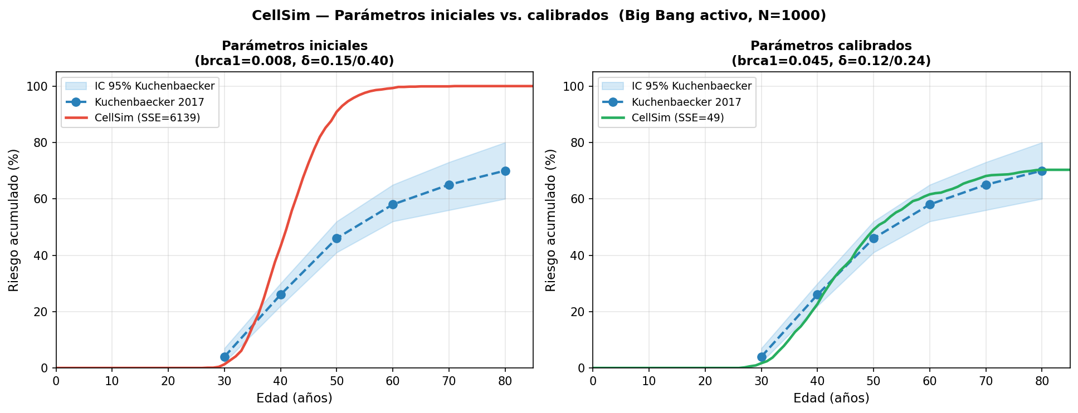
Figura 1. Parámetros iniciales vs. calibrados — la curva por defecto (rojo) llega muy tarde y se pasa en el plateau.

3.3 Con Big Bang: solución estructural
La causa raíz del problema anterior: sin Big Bang, la tasa de división neoplásica es idéntica a la normal (0.1% por tick). Una única célula tumoral tarda décadas en expandirse al 5%, retrasando artificialmente el onset declarado. El modelo no puede separar 'cuándo aparece la primera célula tumoral' de 'cuánto tarda el clon en crecer'.
Con Big Bang activo (ν = 0.1), la rejilla gruesa redujo SSE de 2078 a 243 (mejora ×8.5). La rejilla fina (42 combinaciones, N=500) identificó el óptimo: β = 0.045, δ_low = 0.120, δ_high = 0.240, con SSE = 48.5.
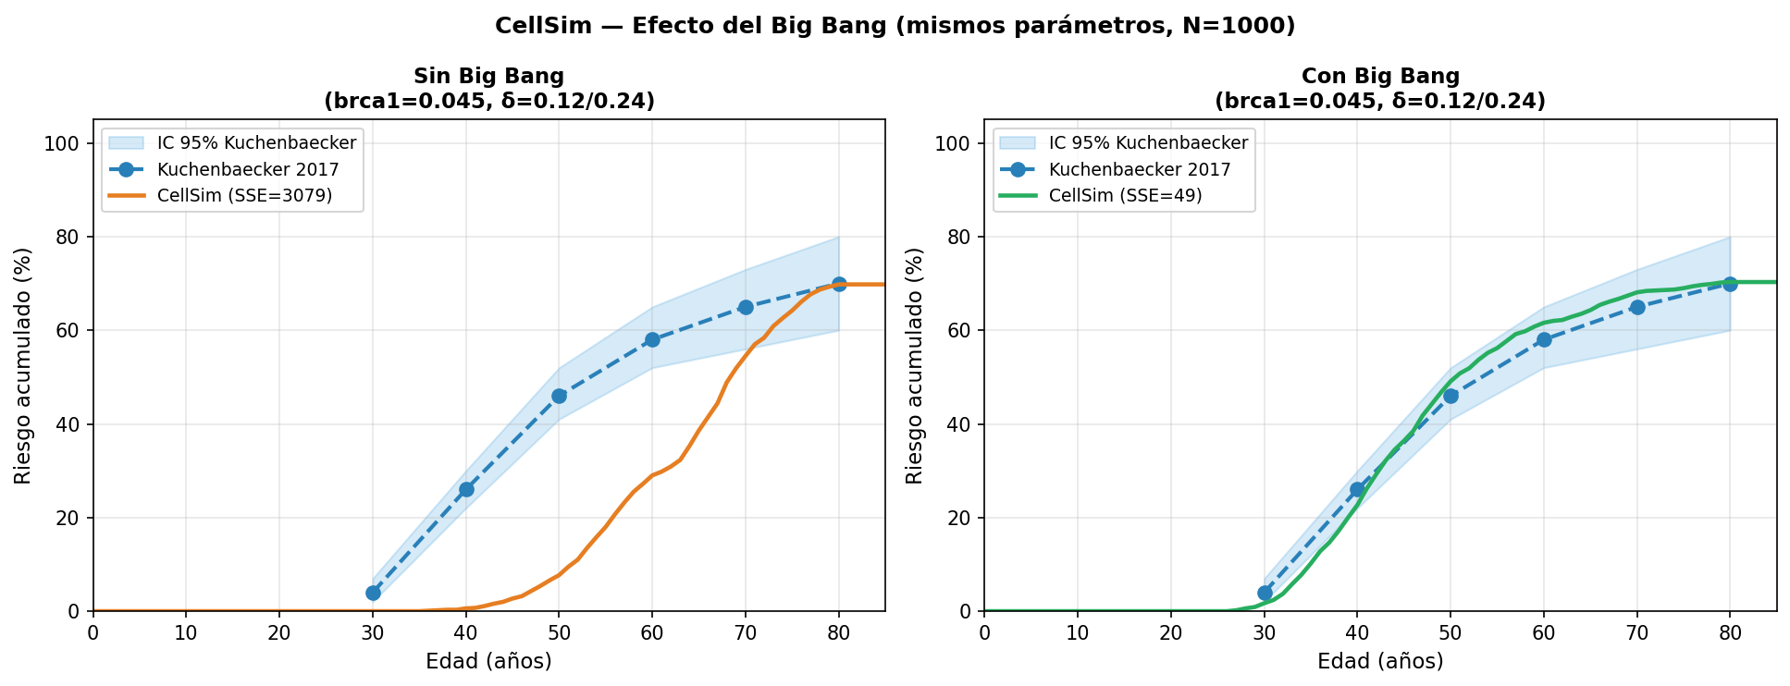
Figura 2. Efecto del Big Bang: sin él (azul) el modelo no puede ajustar la curva clínica (negro).

Fase | Mejor SSE
Baseline (defaults, sin BB) | 5295
Rejilla gruesa (sin BB) | 2078
Rejilla gruesa (con BB) | 243
Rejilla fina (con BB) | 48.5 ✅

Confirmado con N=1000 runs: todos los puntos dentro del IC 95% clínico para edades 40–80. El gap residual en r30 (1.7% vs 4%) se identificó como limitación estructural del modelo, no artefacto de calibración.
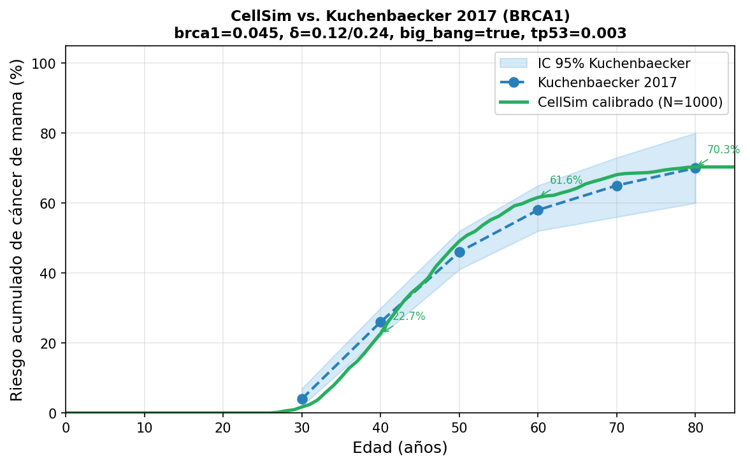
Figura 3. Calibración final vs. Kuchenbaecker: la curva simulada (rojo) cae dentro del IC 95% (azul).

4. Refinamiento ABC-SMC
Los resultados de esta sección provienen del refinamiento ABC-SMC (documento 6), que parte de los parámetros identificados en la calibración bootstrap y añade ν como parámetro libre, además de cuantificar la incertidumbre de todas las estimaciones.
La calibración bootstrap identifica un punto óptimo pero no cuantifica la incertidumbre de los parámetros ni explora correlaciones entre ellos. Para ello se aplicó Approximate Bayesian Computation mediante Sequential Monte Carlo (ABC-SMC, Toni et al., 2009).

4.1 Por qué ABC
La verosimilitud del modelo (probabilidad de los datos clínicos dados unos parámetros) es analíticamente intratable: el espacio de estados de 500 células durante 80 años es combinatoriamente inmenso. ABC reemplaza la evaluación de verosimilitud por simulación: se muestrean parámetros, se simula, y se aceptan si la distancia entre simulación y datos clínicos es menor que una tolerancia ε.

4.2 Protocolo SMC
Se utilizaron 4 parámetros libres (β, δ_low, δ_high, ν) con priors uniformes anclados al óptimo del grid search. N=200 partículas por generación, tolerancia ε adaptativa (cuantil α=0.6), kernel de perturbación Gaussiano. La métrica de distancia fue el SSE ponderado por la incertidumbre clínica (IC 95% de Kuchenbaecker).
Gen | ε | dist media | dist mín | ESS/N
0 | 20.00 | 13.50 | 1.94 | 1.000
1 | 15.43 | 9.98 | 1.17 | 0.965
2 | 11.61 | 7.31 | 1.08 | 0.942
3 | 8.19 | 5.54 | 0.57 | 0.960
4 | 6.20 | 4.45 | 0.92 | 0.917

El ESS se mantuvo ≥91% en todas las generaciones (sin colapso de pesos). Gen 4 se considera el posterior final; Gen 5 no completó las 200 partículas en 100.000 intentos (tasa de aceptación <0.1%).

4.3 Posteriores
Parámetro | Media | Std | IC 95%
β (brca1_rate) | 0.0445 | 0.0041 | [0.0372, 0.0526]
δ_low | 0.1093 | 0.0189 | [0.0836, 0.1468]
δ_high | 0.3504 | 0.1258 | [0.1498, 0.5914]
ν | 0.1564 | 0.0410 | [0.1015, 0.2300]

β y δ_low están bien identificados (posterior ~5× más estrecho que el prior). δ_high es 'sloppy': el IC 95% cubre prácticamente todo el prior, indicando que el modelo es insensible a este parámetro una vez fijado δ_low. ν se identifica en el tercio inferior de su prior.
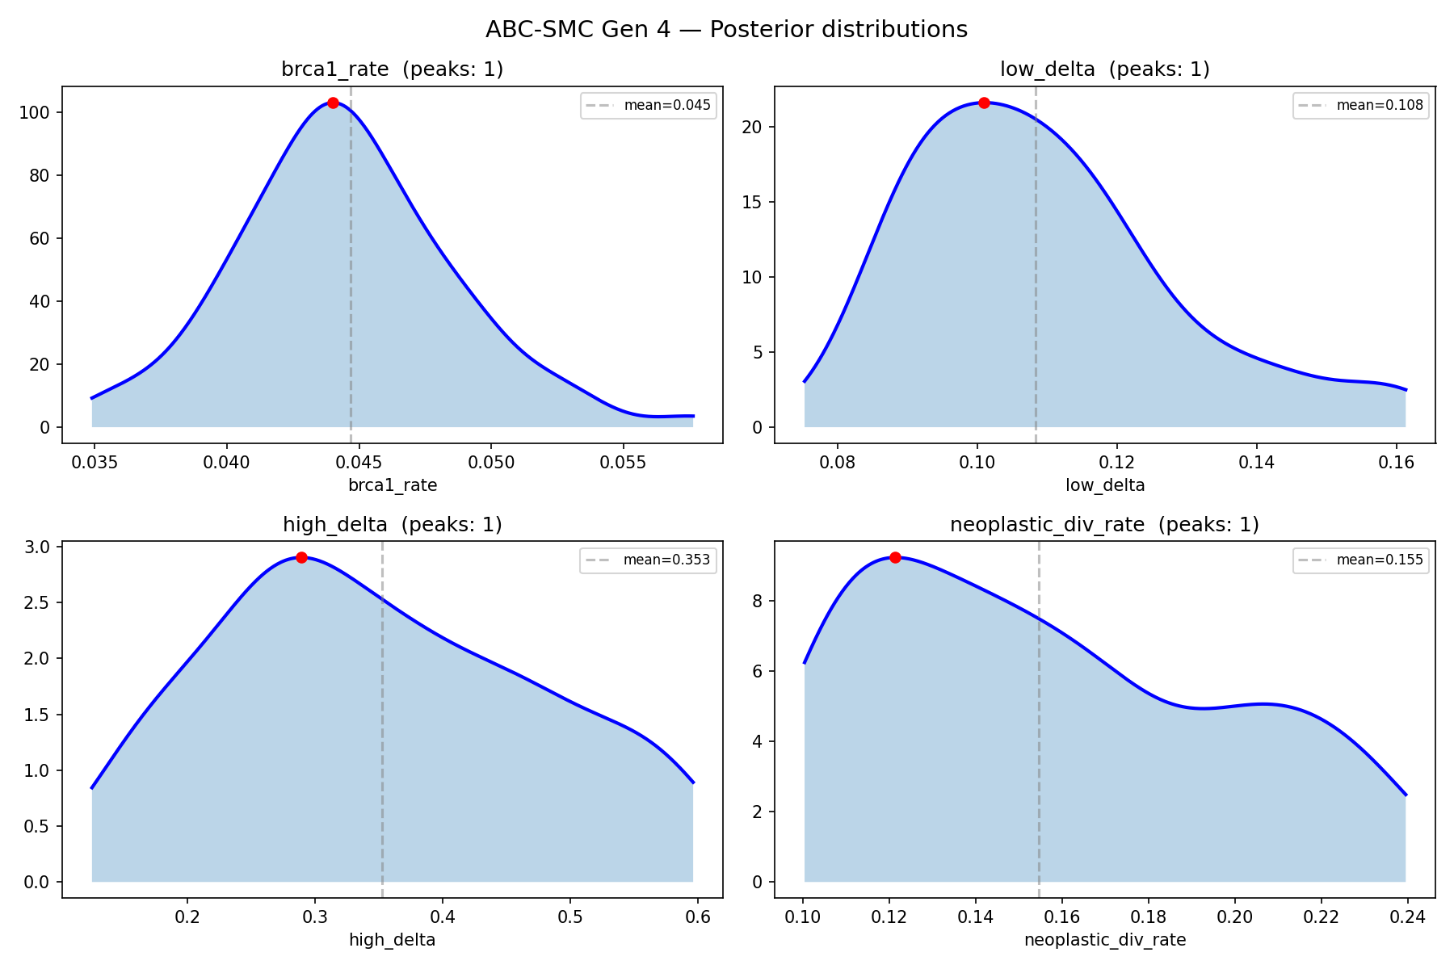
Figura 4. Distribuciones posteriores (Gen 4). β y δ_low están bien constreñidos; δ_high es sloppy.

4.4 Validación clínica
Evaluación con la mejor partícula (SSE=0.92) y N=500 runs:
Edad | Modelo | Kuchenbaecker | En IC 95%
30 | 2.6% | 4.0% [2–7%] | ✅
40 | 25.8% | 26.0% [22–30%] | ✅
50 | 45.8% | 46.0% [41–52%] | ✅
60 | 55.8% | 58.0% [52–65%] | ✅
70 | 61.4% | 65.0% [56–73%] | ✅
80 | 63.6% | 70.0% [60–80%] | ✅

Los 6 puntos caen dentro del IC 95% clínico. La meseta en ~63% (vs 70% observado) refleja la fracción de tejidos no penetrantes protegidos por TP53 (~30%), que emerge naturalmente sin programarla explícitamente.
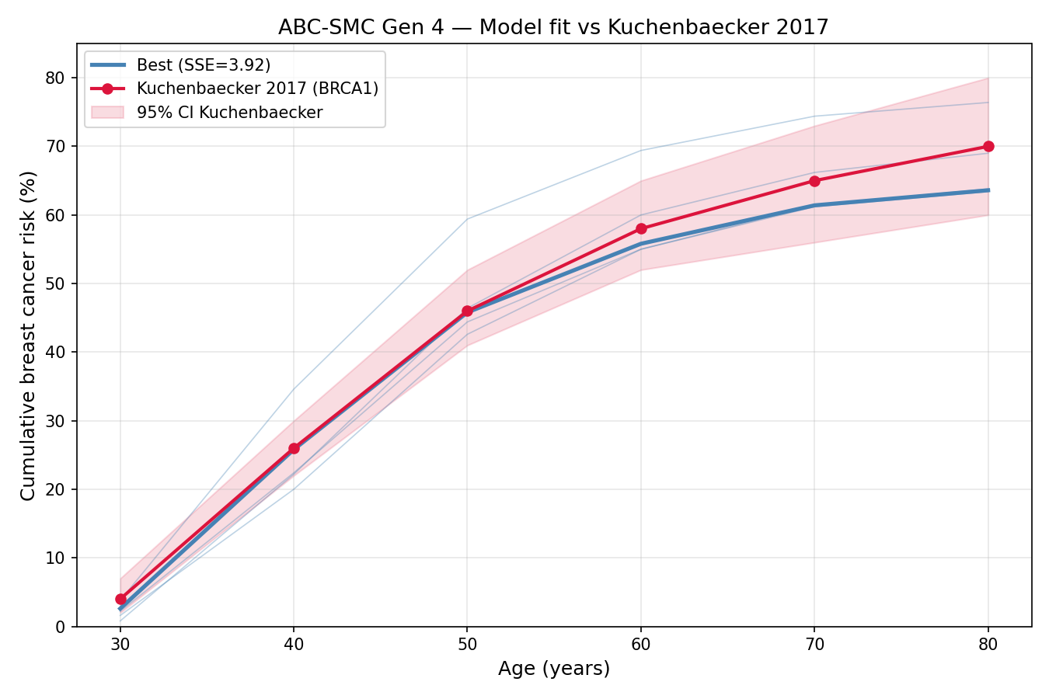
Figura 5. Ajuste final: modelo (rojo) vs. Kuchenbaecker (negro) con IC 95% (gris).

5. Correlación y fenotipos
El aspecto más relevante del posterior es la estructura de correlación entre parámetros, que codifica información biológica no accesible desde el punto óptimo del grid search.

5.1 r(δ_low, ν) = −0.609
La matriz de correlación del posterior revela una anticorrelación significativa entre la tasa de daño en estado heterocigoto (δ_low) y la tasa de división neoplásica (ν): r = −0.609 (p < 10⁻²¹).
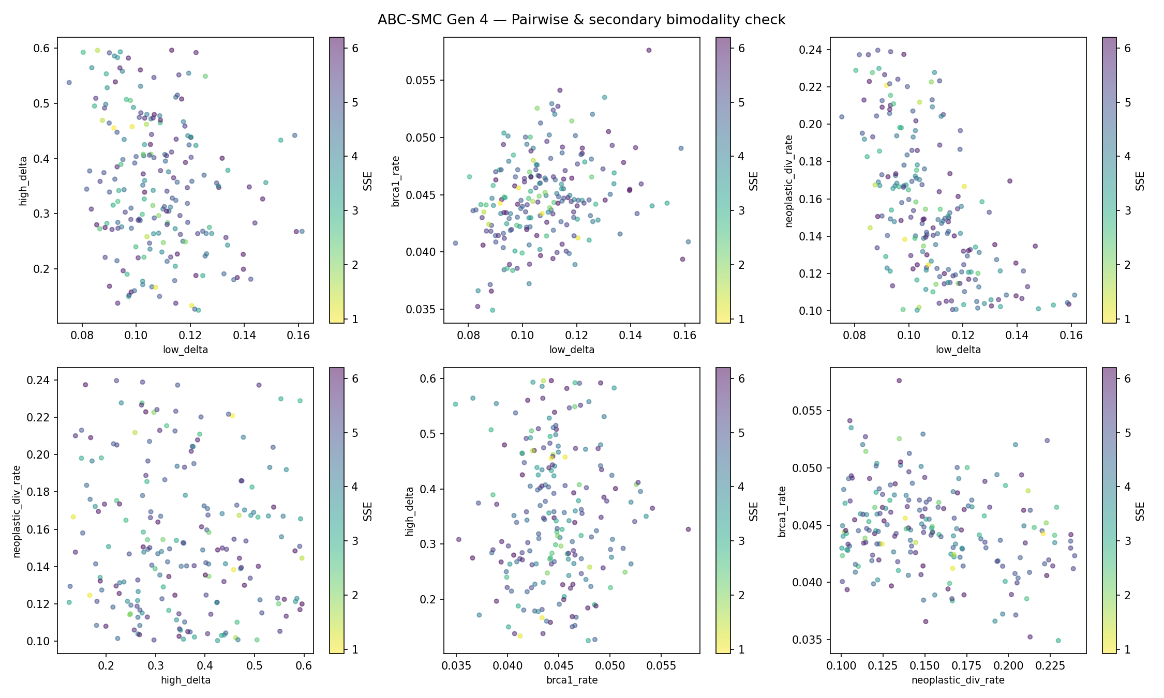
Figura 6. Pairwise (δ_low, ν) coloreado por SSE. La correlación negativa es el eje principal del posterior.

5.2 Argumento de los cuatro cuadrantes
Para entender por qué el ABC selecciona esta estructura, considérense los cuatro cuadrantes posibles en el espacio (δ_low × ν):
 | ν bajo | ν alto
δ_low alto | FENOTIPO B ✅  CDF ajusta  Señal fuerte + expansión lenta | EXCESO ❌  Onset demasiado temprano  → CDF sobre Kuchenbaecker
δ_low bajo | DEFECTO ❌  Onset tardío Y expansión lenta  → CDF bajo Kuchenbaecker | FENOTIPO A ✅  CDF ajusta  Señal débil + expansión explosiva

Los cuadrantes fuera de la diagonal son excluidos por la forma específica de la curva Kuchenbaecker, no por el prior (que es rectangular y no induce correlación). La diagonal superviviente representa dos estrategias de compensación que producen la misma incidencia poblacional mediante mecanismos opuestos.

5.3 Identificación de fenotipos
Se aplicó k-means (k=2) sobre las variables (δ_low, ν, β) estandarizadas para operacionalizar los extremos del gradiente:
Fenotipo | N | δ_low (media) | ν (media) | sat50
A — Agresivo | 83 | 0.096 ± 0.009 | 0.191 ± 0.027 | 56.5 ± 1.9 años
B — Basal | 117 | 0.117 ± 0.015 | 0.129 ± 0.021 | 59.3 ± 2.3 años

β y δ_high no difieren significativamente entre fenotipos — la distinción está codificada en el plano (δ_low, ν).
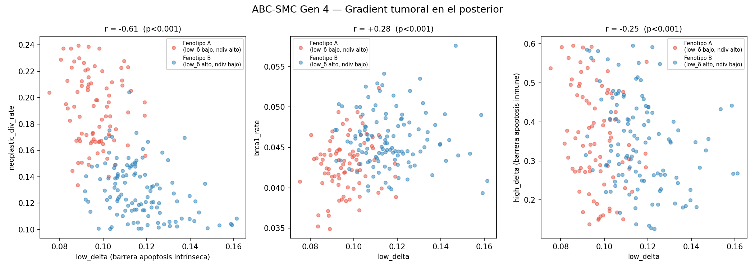
Figura 7. Identificación de fenotipos en el espacio (δ_low, ν): A (rojo) y B (azul).

5.4 sat50 discrimina donde onset no alcanza
La comparación de métricas de progresión revela una asimetría clave:
Métrica | Fenotipo A | Fenotipo B | p-valor
onset_age (5% TUMORAL) | 43.7 ± 1.5 años | 43.5 ± 1.4 años | 0.25 ❌
sat50 (50% TUMORAL) | 56.5 ± 1.9 años | 59.3 ± 2.3 años | <0.001 ✅

La barrera apoptótica (δ_low) controla la velocidad de expansión clonal, no el momento de iniciación. Ambos fenotipos 'arrancan' a la misma edad (onset indistinguible), pero el Fenotipo A alcanza el 50% de saturación tisular ~3 años antes. sat50 es la métrica correcta para distinguir agresividad entre subtipos.
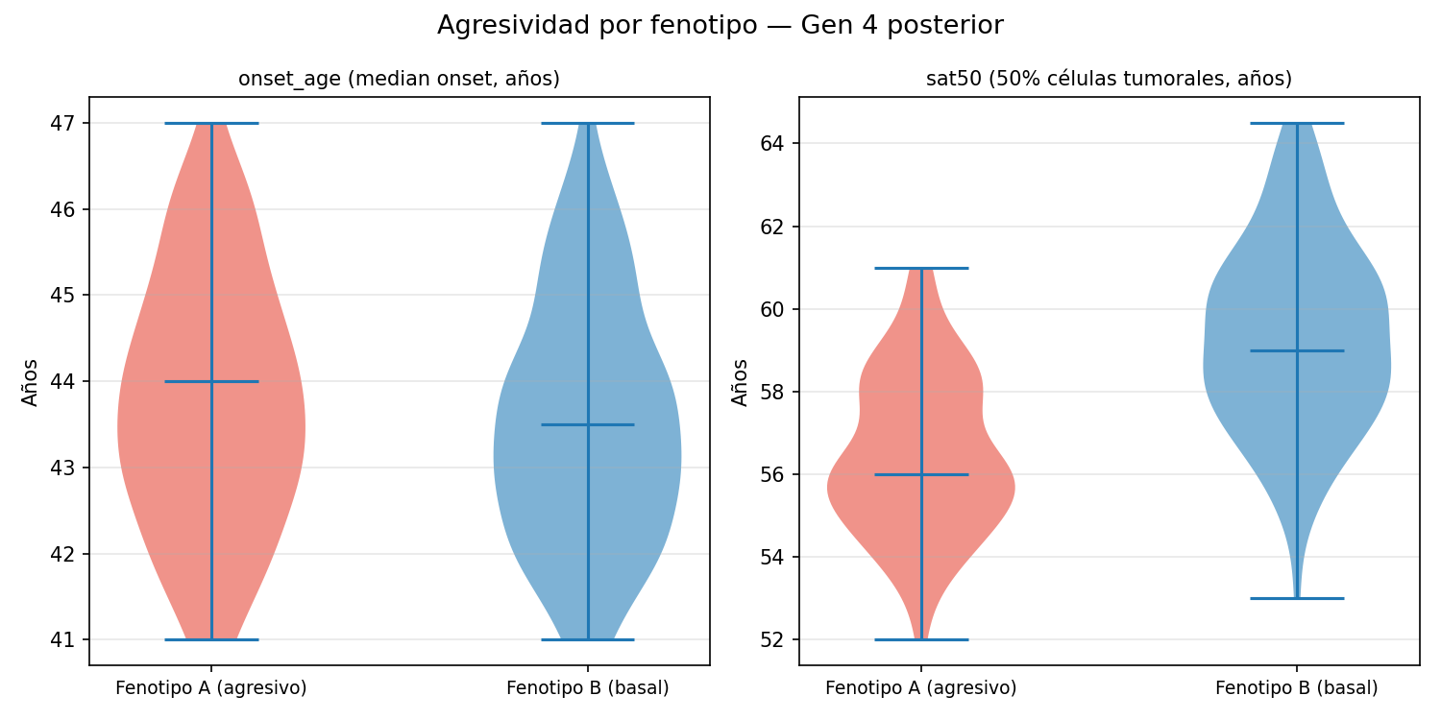
Figura 8. onset_age (izquierda) vs. sat50 (derecha) por fenotipo. La diferencia emerge solo en sat50.

6. Interpretación biológica, próximos experimentos y limitaciones

6.1 Fenotipo A — Agresivo por escape
δ_low bajo (~0.096): el daño se acumula despacio en el tejido BRCA1+/-. No hay eliminación activa continua de células dañadas. El tejido se comporta como un sistema naive: no desarrolla 'memoria' de la amenaza. Cuando ocurre la transformación (evento estocástico), el clon neoplásico encuentra un microambiente sin resistencia entrenada y se expande rápidamente (ν alto, ~0.191). La colonización es explosiva.

6.2 Fenotipo B — Basal por inevitabilidad
δ_low alto (~0.117): el daño se acumula rápido, lo que genera una presión selectiva continua. El tejido elimina activamente células dañadas durante décadas — está 'entrenado'. El tumor que emerge lo hace después de sobrevivir a esta vigilancia continua, por lo que crece más despacio (ν bajo, ~0.129). La progresión es lenta pero inexorable.
Posible relación con cambios hormonales: ambos fenotipos presentan un onset medio en torno a los 43 años, coincidente con la transición perimenopáusica. La caída de estrógenos post-menopausia altera el microambiente mamario (densidad del estroma, perfil inflamatorio, disponibilidad de factores de crecimiento) y podría favorecer un fenotipo de progresión sobre otro. Aunque el modelo actual no incluye señalización hormonal, esta coincidencia entre el rango de sat50 (56.5–59.3 años) y la transición menopáusica sugiere una posible interacción entre el deterioro genómico y los cambios endocrinos que merecería exploración futura. El modelo no puede validar esta hipótesis, pero sí proporciona un marco cuantitativo para evaluar si la incorporación de señales hormonales mejoraría el ajuste o sería redundante con los parámetros actuales.

6.3 Analogía unificadora
Imaginemos dos tipos de costa frente a la erosión. La primera tiene gestión activa: vigilancia continua, reparaciones frecuentes. Cuando ocurre un evento mayor, la infraestructura ya existe y la erosión progresa gradualmente (Fenotipo B). La segunda costa no tiene gestión: el desgaste se acumula silenciosamente durante años. Cuando se supera el umbral crítico, el colapso es rápido y difícil de frenar (Fenotipo A). La curva de Kuchenbaecker es la suma de ambas dinámicas sobre la población de portadoras BRCA1.

6.4 Marco evolutivo
La diferencia entre fenotipos adquiere significado adicional desde la teoría evolutiva. El Fenotipo B (δ_low alto) es funcionalmente óptimo dentro de la ventana reproductiva humana (15–40 años): la vigilancia activa mantiene el tejido limpio durante las décadas de mayor valor reproductivo. El tumor emerge a edades post-reproductivas, donde la selección natural no opera. Esto conecta con dos marcos teóricos: el antagonismo pleiotrópico (Williams, 1957) —un mismo mecanismo puede ser ventajoso en edad temprana y perjudicial en edad tardía— y la teoría del soma desechable (Kirkwood, 1977): la inversión en mantenimiento tisular es suficiente para maximizar la aptitud reproductiva, no para la longevidad indefinida.

6.5 Próximos experimentos
El hallazgo de dos fenotipos abre varias líneas de exploración que se abordarán en fases posteriores del proyecto. Cada una permite evaluar si la estructura descubierta es robusta o se modifica al incorporar nueva biología:
- 1. Parámetros independientes por gen (δ_tp53_low ≠ δ_brca1_low): Actualemente δ_low y δ_high son compartidos entre TP53 y BRCA1. Separarlos en parámetros independientes permitirá evaluar si los dos fenotipos persisten (serían robustos) o colapsan (eran un artefacto del parámetro compartido). Es la prioridad más alta por su bajo coste computacional.
- 2. Calibrar el ratio D2/D1: Liberar θ_D1 y θ_D2 como parámetros libres en ABC-SMC. Si el posterior los sitúa cerca del ratio 2.5 actual, se valida el diseño; si encuentra otro valor, habrá que reinterpretar la ventana entre inestabilidad genómica y evasión inmune.
- 3. Señal hormonal post-menopausia: Modelar un cambio escalón en los umbrales o deltas a partir de ~50 años para explorar la coincidencia entre sat50 y la transición menopáusica. Si un fenotipo se ve más afectado que el otro, sería una pista biológica directa sobre el mecanismo subyacente.
- 4. Heterogeneidad clonal: Introducir variabilidad per-célula en δ_low o μ_TP53 muestreada de una distribución. Si el Fenotipo A (agresivo por escape) muestra mayor diversidad clonal que el B, se refuerza la interpretación de 'explosión estocástica' frente a 'presión lenta e inexorable'.
- 5. Validación externa: Aplicar la misma metodología de calibración a otras curvas de penetrancia (BRCA2, portadores PALB2) para evaluar si la estructura de dos fenotipos es específica de BRCA1 o un patrón general en la carcinogénesis hereditaria.

6.6 Limitaciones
- 1. δ_low y δ_high compartidos entre TP53 y BRCA1: Biológicamente injustificado — ambos genes tienen funciones distintas y deberían tener parámetros independientes.
- 2. Ratio D2/D1 fijo (2.5): Los umbrales θ_D1=2.0 y θ_D2=5.0 son suposiciones a priori sin respaldo cuantitativo.
- 3. Multiplicador LOH-BRCA1 fijo (2×): BRCA1 -/- contribuye 2·δ_high a D2 — es una suposición de diseño, no un parámetro estimado.
- 4. Sin heterogeneidad clonal: Todas las células comparten los mismos parámetros; no hay selección de subclones, que es el mecanismo principal de la agresividad tumoral en la realidad.
- 5. Sin estructura espacial: El tejido es un pocillo bien mezclado, sin gradientes de oxígeno ni microambiente.

7. Referencias
[1] Kuchenbaecker KB, Hopper JL, Barnes DR, et al. Risks of breast, ovarian, and contralateral breast cancer for BRCA1 and BRCA2 mutation carriers. JAMA. 2017;317(23):2402–2416.
[2] Toni T, Welch D, Strelkowa N, Ipsen A, Stumpf MPH. Approximate Bayesian computation scheme for parameter inference and model selection in dynamical systems. J R Soc Interface. 2009;6(31):187–202.
[3] Williams GC. Pleiotropy, natural selection, and the evolution of senescence. Evolution. 1957;11(4):398–411.
[4] Kirkwood TBL. Evolution of ageing. Nature. 1977;270:301–304.
[5] Tomasetti C, Li L, Vogelstein B. Stem cell divisions, somatic mutations, cancer etiology, and cancer prevention. Science. 2017;355(6331):1330–1334.
[6] Schreiber RD, Old LJ, Smyth MJ. Cancer immunoediting: integrating immunity's roles in cancer suppression and promotion. Science. 2011;331(6024):1565–1570.
[7] Foulkes WD, Smith IE, Reis-Filho JS. Triple-negative breast cancer. N Engl J Med. 2010;363(20):1938–1948.
[8] Slaughter DP, Southwick HW, Smejkal W. "Field cancerization" in oral stratified squamous epithelium. Cancer. 1953;6(5):963–968.

